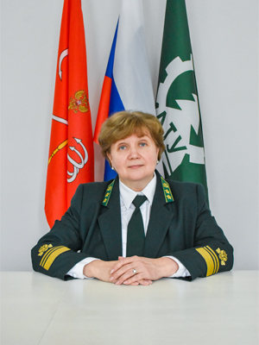
Мельничук Ирина Альбертовна
Ректор СПбГЛТУ
Кандидат сельскохозяйственных наук
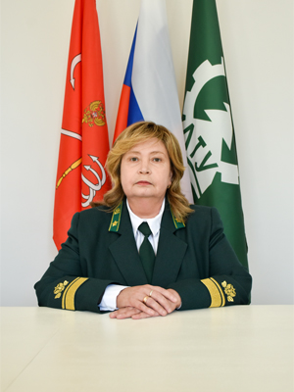
Беляева Наталия Валерьевна
Проректор по образовательной деятельности
Доктор сельскохозяйственных наук
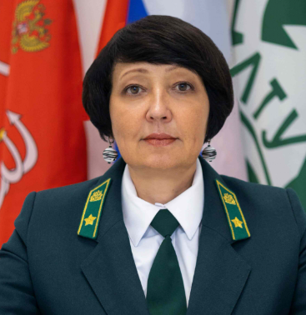
Шлапакова Светлана Николаевна
Проректор по молодежной политике и дополнительному образованию
Кандидат биологических наук
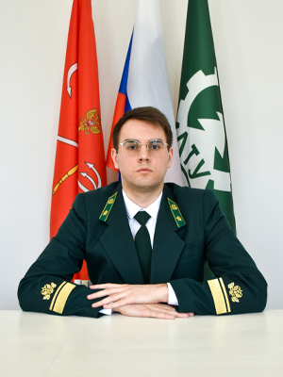
Говядин Илья Константинович
Проректор по стратегическому развитию
Кандидат технических наук
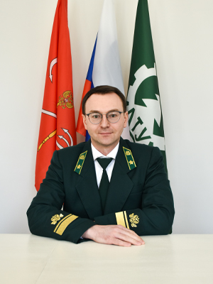
Добровольский Александр Александрович
Проректор по научной и международной деятельности
Кандидат сельскохозяйственных наук
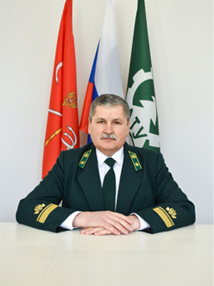
Ляховненко Сергей Фёдорович
Проректор по производственно-техническому обеспечению
Кандидат экономических наук

